AVVISO

Si informano gli studenti di Ingegneria del III anno che la lezione di Fisica Tecnica del 25 Febbraio 2026 non si terrà causa concomitante evento di presentazione del corso di Ingegneria delle Costruzioni.

Pescara 24 Febbraio 2026
Il titolare del corso

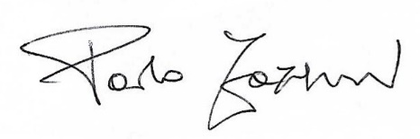Prof. Paolo ZAZZINI

